«Согласовано»

Начальник МКУК Отдел культуры

муниципального района

Кушнаренковский район

___________Десяткин А.Ю

**Муниципальное бюджетное**

**учреждение культуры**

**Кушнаренковская межпоселенческая централизованная библиотечная система**

**отчет за 2024 год**

**Ссылка на официальном сайте:**

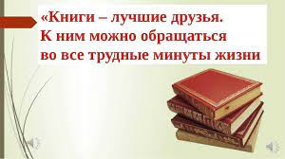

В 2024 году деятельность библиотек МБУК Кушнаренковская МЦБС была направлена на реализацию права всех жителей района на качественное библиотечно-информационное обслуживание и своевременное предоставление запрашиваемой информации. Одной из главных функций это - просвещение, воспитание интеллектуально развитого читателя и вовлечение населения в культурную и общественную жизнь.

Дорогие друзья! Мы подготовили публичный отчет, в котором хотим поделиться наиболее важными результатами своей работы за 2024 год.

На сегодняшний день библиотеки района являются одним из базовых учреждений культурной и информационной инфраструктуры района. Является площадкой для неформальных встреч, местом отдыха обмена информацией и литературой.

В составе МБУК Кушнаренковская МЦБС **25** общедоступных библиотек: из них **1 детская и 8 модельных.**

Наши библиотеки предлагают своим читателям доступ к электронным ресурсам “**Президентской библиотеки им. Б.Н.Ельцина”, “Национальной электронной библиотеки”, “Национальной библиотеки им. А. З. Валиди”.**

Основные читатели библиотек - учащиеся школ, студенты, сельская интеллигенция, пенсионеры, читатели с ограниченными возможностями, предприниматели, безработные, др. Стараемся индивидуально подходить к работе с каждой из этих категорий. Читателями библиотек являются не только жители нашего района, но и близлежащих районов, так как, в нашем районе сосредоточены средние специальные учебные заведения.

Цель работы библиотеки:

– создание условий, обеспечивающих доступ всех категорий населения района к качественным библиотечным услугам для всестороннего развития личности и проведения интеллектуального досуга. Одна из задач библиотеки - создание комфортной среды для посетителей.

**2024 год** ознаменовался чередой увлекательных проектов, акций, мероприятий.

Библиотеки включились в бесплатную цифровую платформу PRO.Культура РФ для размещения событий на федеральных и региональных афишах, а также для продвижения мероприятий. На данной платформе выставляются инфоповоды и афишы на проводимые мероприятия библиотеках, а так же проводятся прямые трансляции. В прошедшем году библиотеками ЦБС проведено **137** трансляций.

В связи с новыми реалиями работы вся информация о работе библиотек отражается в социальных сетях Вконтакте, <https://vk.com/mbukkushmcbs> и на сайте <http://kushmcbs.ru/> . 23 сельские бибилотеки так же ведут свои страницы ВК.

Для освещения деятельности библиотек за счет внебюджетных средств в 2024 открыты еще 3 сайта (для Детской, Карача-Елгинской и Сьтарокамышлинской сельской библиотек). Всего сайтов по ЦБС- **8.**

**С какими же результатами мы закончили 2024 год?**

Нашими приоритетными задачами в 2024 году были и остаются: комплектование, хранение фондов, как основы библиотеки и предоставление пользователям как можно больше разной литературы и чтобы пользователям и посетителям в библиотеке было уютно и комфортно.

**Что важно в работе библиотеки? Конечно же, наши читатели и книжный фонд.**

**Читатели**: всего за год обслужено: 19400 читатель, - из них 3035 –дети до 14 лет - молодежь 15-30 лет – 3864. Библиотеку **посетили**- 211802 раз, -всего за год **выдано книг** –450082 экземпляров включая периодические издания.

В 2024 году особое внимание уделяли освещению деятельности библиотеки, проводимых мероприятиях в социальных сетях: на веб-сайте [http://kushmcbs.ru](https://vk.com/away.php?to=http%3A%2F%2Fkushmcbs.ru&cc_key=), в открытых группах в ВКонтакте МБУК Кушнаренковская МЦБС <https://vk.com/mbukkushmcbs> и Культура Кушнаренковского района <https://vk.com/kushkultura>. Постоянно размещали пресс-релизы предстоящих мероприятиях и пост-релизы о проведенных с обязательным прикреплением фотографий. Также информацию о проводимых нами сетевых акциях, флешмобах, конкурсах размещали в группах наших коллег [НАУЧНО-МЕТОДИЧЕСКИЙ ОТДЕЛ](https://vk.com/public146672757) <https://vk.com/public146672757>, [Библиошпаргалка](https://vk.com/biblio_help) <https://vk.com/biblio_help> [Методисты библиотек Пермского края](https://vk.com/club119725306) <https://vk.com/club119725306>, что благоприятным образом отразилось на количестве участников. Сюжеты о работе библиотек и проводимых мероприятиях регулярно транслируются по местному телевидению «Кушнаренково-ТВ» и республиканским СМИ. О мероприятиях наших библиотек вышли статьи в республикой печати.

Мероприятия проводимые нашими библиотеками посетили представители республиканской прессы: журнала «Уфа», «Башкортостан кызы», газеты «Омет», и «Кызыл тан», члены Союза писателей РБ и РТ, представители Фонда М.карима и др.

**Яркие мероприятия 2024 года**

Этот год стал динамичным, увлекательным и интересным для наших читателей. В 2024 году для жителей района было организованно более 1600 мероприятий офлайн и более 100 мероприятий в онлайн формате на разные темы. Особое внимание библиотека уделяет участию своих пользователей в районных и республиканских мероприятиях и акциях. Например: во Всероссийской научно-практической конференции исследовательских и творческих работ имени РадифаГаташа, конкурс чтецов произведений Мустая Карима, А.Атнабаева, Н.Наджми и др.

Не остались без внимания и такие всероссийские акции как «Библионочь», Библиосумерки», «Бегущая книга», "Читаем башкирский народный эпос "Урал батыр" и др. Библиотека для своих читателей стала площадкой проведения Тотального диктанта, Башкирского диктанта, Географического диктанта, этнографического диктанта.

**Тематика года**

2024 год в РФ **объявлен Годом семьи.**

В Республике Башкортостан 2024 год был объявлен **Годом** **заботы о людях с ограниченными возможностями здоровья**. По тематикам года в библиотеках ЦБС было проведено большое количество познавательных и обучающих мероприятий, таких как мастер классы, фольклорные праздники, встречи поколений, трудовые династии и др.

Среди библиотек ЦБС был объявлен конкурс к Году семьи «Семьи счастливое созвездие». Подведение итогов и награждение победителей конкурса прошло в Центральной библиотеке 25.12.2024 г. <https://vk.com/kushmcbs?w=wall-217303973_1927> 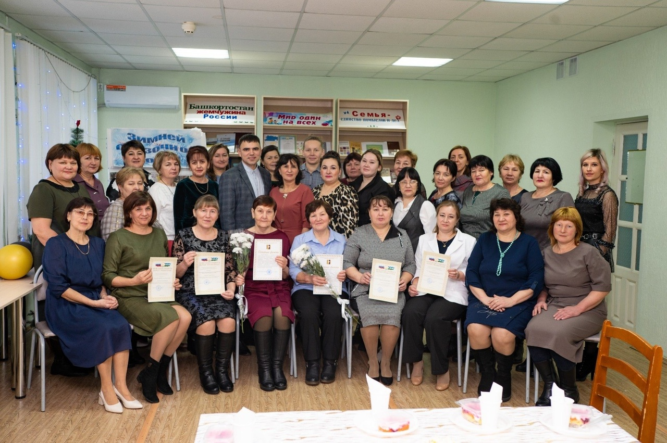

В рамках основной темы 2024 года можно выделить несколько базовых направлений мероприятий по ЦБС:

**Семейные традиции.** Обсуждение истории семьи, семейных рецептов, праздников и традиций, создание семейного древа или исторического альбома, обмен семейными традициями и др.

**Семейный досуг.** Игры, в которые семьи могут играть вместе, мастер-классы, конкурсы, совместное чтение и т.п .

**Семейное обучение.** Совместное освоение новых навыков в рамках целевых направлений (финансовое планирование, компьютерная грамотность, обучение новому языку и др.). К примеру, скачайте готовую программу "Родитель - второй тренер".

**Здоровье семьи.**Спортивные мероприятия, популяризация здорового образа жизни, психологические консультации и т.д. Планирование семьи. Просветительские мероприятия для детей, подростков и молодежи о семейных ценностях, устройстве семьи, психологические тренинги.

**Работа с молодежью**

Для юношества выписано **18** наименований газет и журналов в количестве **27** экземпляров по всей ЦБС.

Газеты: «Комсомольская правда», «Молодёжная газета», «Өмет», «Собеседник», «Вокруг света», «Последний звонок», «Жизнь и любовь», «Московский комсомолец»

Журналы: «Наша молодежь», «Шонкар», «Тулпар», «Акбузат», «Аманат», «Чудеса и приключения», «Классная девченка», «Лазурь», «Мне 15», «Лиза», «Дарья», «Школьные игры Кушнаренковская межпоселенческая центральная библиотека - информационный, образовательный, культурный и досуговый центр муниципального образования, крупнейшее хранилище источников информации.

Библиотека успешно сочетает традиционные и цифровые технологии, предоставляет новые ресурсы и услуги, которые соответствуют запросам самых взыскательных пользователей.

Сегодня библиотеки обслуживают все большее количество пользователей, владеющих навыками работы с электронной информацией, что не может не стимулировать внедрения интернет-технологий и наращивания электронных информационных ресурсов. Наши библиотеки предлагают своим читателям доступ к электронным ресурсам “**Президентской библиотеки им. Б.Н.Ельцина”, “Российской Государственной библиотеки”, “Национальной библиотеки им. А.З.Валиди”.**

В общем, современное техническое оснащение позволяет удовлетворить максимум запросов читателей. Студенты Кушнаренковского многопрофильного колледжа (III и IVкурсы информатика) **проходят практику в электронном читальном зале.**

Для студентов работает литературная гостиная лекции ведет профессор кафедры русской литературы БГПУ им. М Акмуллы, поэт, прозаик, член Союза писателей РБ и РФ А М. Шуралев. К каждому мероприятию оформляется книжная выставка с произведениями автора, книги о нём разных лет выпуска, брошюры, журналы, аудио-видео носители. <https://vk.com/kushmcbs?w=wall-217303973_1135>

**По «Пушкинской карте» в библиотеку!**

Федеральный проект «Пушкинская карта» (ПК) — уникальная программа, позволившая молодёжи посещать разнообразные культурные мероприятия за счёт выделяемых государством средств. По экспертным данным, ПК оформили почти 6 млн. человек, а потенциально ею могут воспользоваться около 13 млн. Библиотеки также получили возможность подключиться к этому проекту.

По Кушнаренковской ЦБС за период с 01.12.2024 по 31.12.2024 проведено **44** мероприятия и продано **809** билетов на сумму **149 тыс.** руб. Налажена тесная работа со школами района и техникумами. За время работы по пушкинской карте проанализирован спрос читателей на форму и содержание мероприятий, так же учитывается, что в основном мероприятия для школьников и студентов, поэтому предпочтения отдаются познавательным, обучающим мероприятиям. Например большим успехом пользуются мастер классы «На стиле» (детская), «Волшебная мазаика», «Живой, целебный на хмелю» (Султанаевская), «Кружится пусть вальс..»(Ахметовская), «Сувенирные валенки», а так же краеведческие позновательные мероприятия «Мой край родной» (Бакаевская), «Певец земли-поэт народа», «Здесь родины моей начало…» (Центральная) и др. При проведение мероприятий были учтены пожелания участников мероприятий по тематике и форме проведения мероприятий.

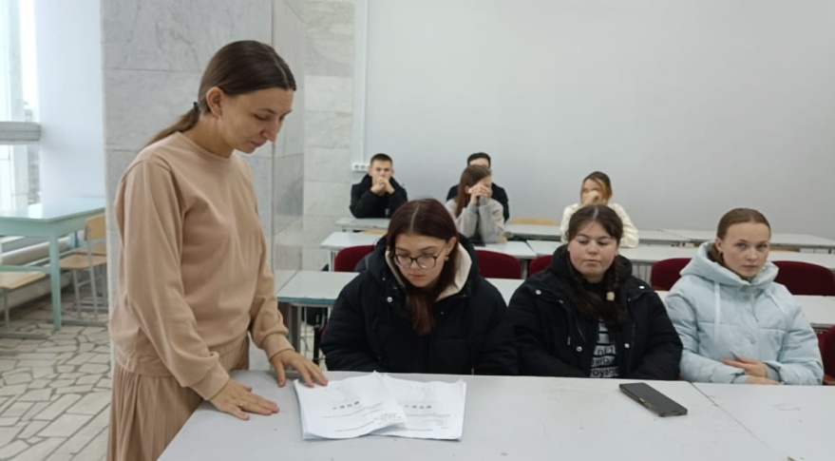Сотрудники Кушнаренковской районной библиотеки провели встречу со студентами Кушнаренковского сельскохозяйственного колледжа по вопросам оформления и использования Пушкинской карты. Помогли зарегистрироваться на портале «Госуслуги. Культура», заполнить форму, и получить карту. Все быстро и просто!

Проект позволил расширить работу библиотеки с молодежью и тесно сотрудничать с образовательными учреждениями района.

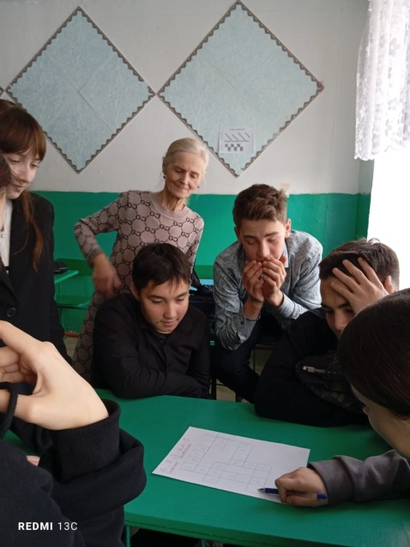 **Интеллектуальный баттл "Турнир смекалистых"** провели по Пушкинской карте в Старокамышлинской сельской модельной библиотеке

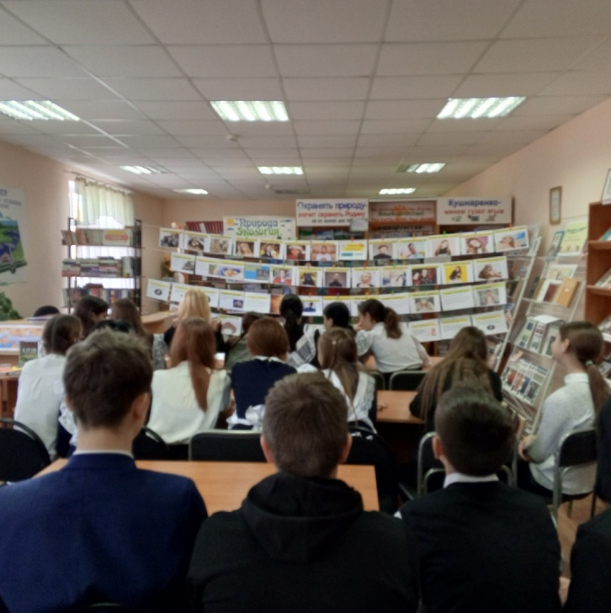

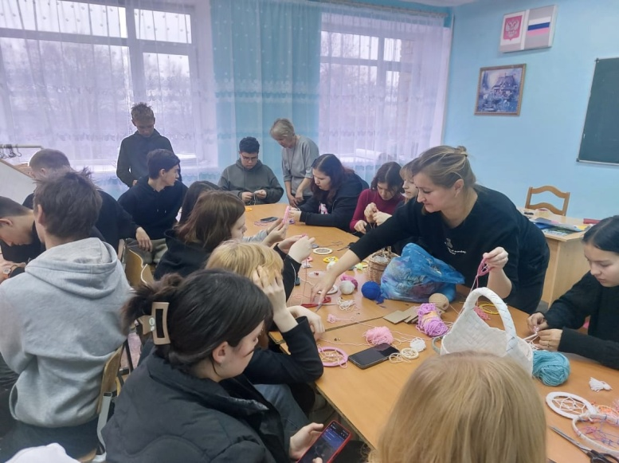 В Старокурмашевской сельской библиотеке в рамках проекта Пушкинская карта прошла **программа «Большая блогерская игра».** Участники говорили о кумирах, окунулись в блогерскую среду. Игра состояла из 5 туров: «Узнай блогера по фото», «Все родом из детства», «Минута славы», «Угадай мелодию», «Ассоциации». Мероприятие прошло весело и ярко.

Сотрудниками детской библиотеки проведены мастер- классы по изготовлению амулета "Ловец снов" для студентов Кушнаренковского сельскохозяйственного колледжа.

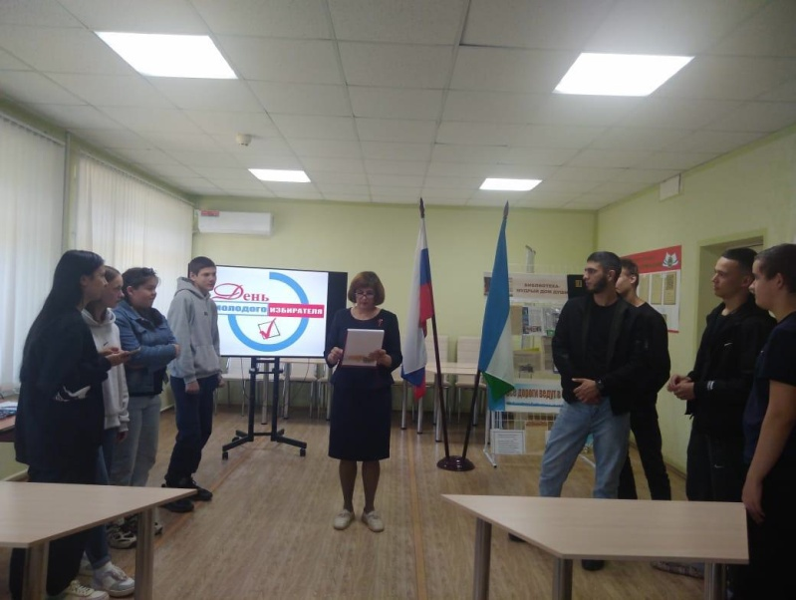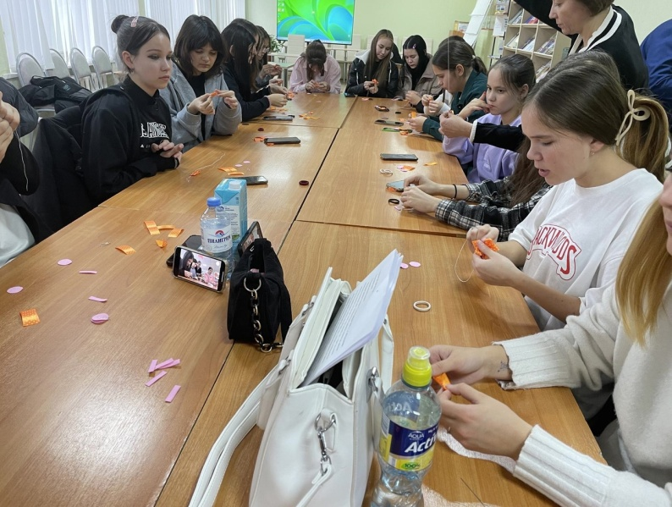В Старотукмаклинской сельской модельной библиотеке, в рамках мероприятий программы «Пушкинская карта», прошел **мастер – класс «Заколка в стиле** **«Канзаши».** Японская техника «Канзаши» это целое искусство превращения атласной ленты в лепестки и цветы для украшения шпилек, заколок.

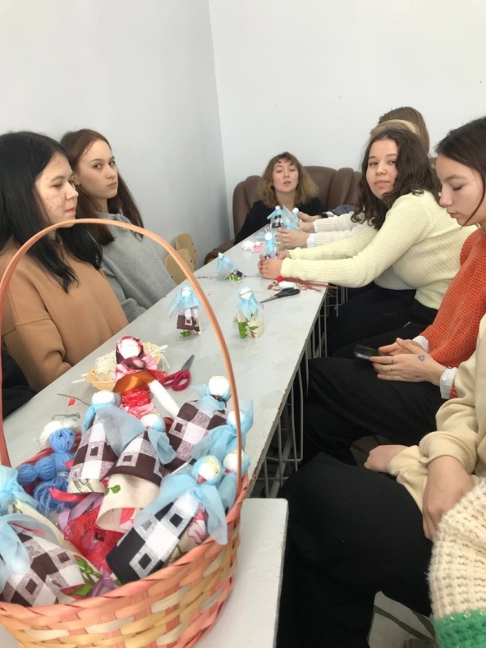 Для студентов с первых шагов «вхождения в профессию» важно создать условия для формирования объективных представлений о своей выбранной профессии и ценностной составляющей профессионального мировоззрения. Поэтому в рамках профориентационной работы сотрудники отдела обслуживания центральной районной библиотеки провели лекцию, **квест игру «Утренняя звезда»** для студентов Кушнаренковского многопрофильного профессионального колледжа им. Д.Б. Мурзина.

В центральной библиотеке прошёл **мастер-класс по изготовлению традиционной славянской тряпичной куклы «Кукла из сундучка».** Ведущая мастер-класса познакомила присутствующих с разнообразием кукол-оберегов, рассказала об их значении в жизни людей. В МБОУ СОШ с.Ахметово по Федеральной 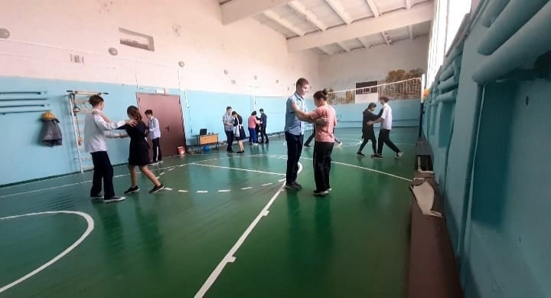программе "Пушкинская карта"для выпускного 9 класса", был проведен урок мастер-класс "Кружится вальс".

Эти и многие другие мероприятия проведенные совместно с колледжами и школами по предпочтениям и пожеланиям участников проходят интересно и позновательно для студентов и школьников.

**Обслуживание инвалидов**

Одна из главных задач библиотек при решении проблем старшего поколения и инвалидов – это поиск новых форм обслуживания, путей интеграции их в социальную среду.

 Изучение состояния библиотечного обслуживания инвалидов, пенсионеров в районе показало, что в настоящее время большинству из них недоступен накопленный информационный потенциал. Одна из причин заключается в том, что библиотека ориентирована в основном на работу со здоровыми людьми, не учитываются потребности лиц с физическими недостатками. Здания библиотек, подступы к ним, не приспособлены для въезда на колясках, не имеют ориентированных устройств. Отсутствует система внестационарного обслуживания инвалидов и пенсионеров (доставка книг на дом). В книжном фонде библиотеки отсутствует литература необходимых видов и форматов для людей слабовидящих.

Деятельность библиотек в помощь социальной интеграции инвалидов заключается прежде всего в оперативном предоставлении инвалидам общественно-значимой информации, в подборе, рекомендации и доставке книг, пользующихся повышенным спросом. Библиотекарь может с помощью книги переключить внимание и интересы человека, имеющего физический недостаток, на доступную для него деятельность, выбор соответствующего его интересам занятия. Таким людям большую радость доставляет общение. Они рады возможности получить не только новую книгу, но и обсудить с библиотекарем ту или иную статью из журнала или газеты, а зачастую просто поделиться радостями и печалями, посоветоваться.

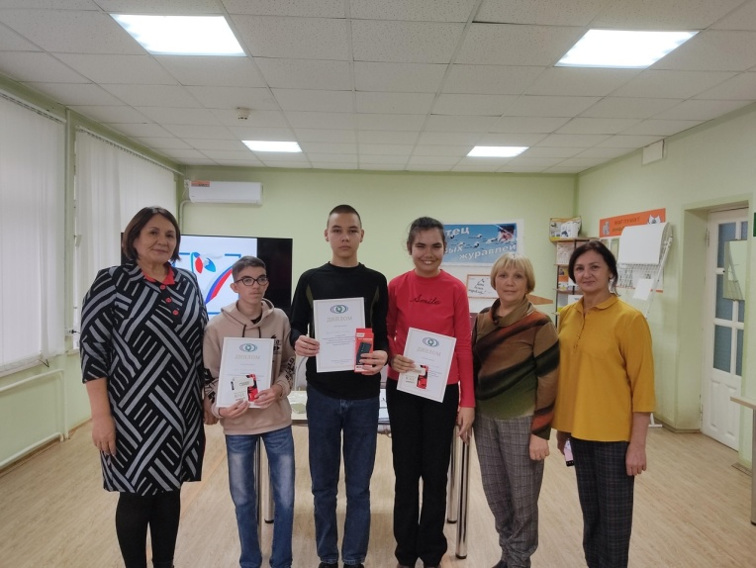В читальном зале центральной районной библиотеки прошел конкурс по вопросам избирательного права и избирательного процесса среди ребят с ограниченными физическими возможностями младше 18 лет . Организатором конкурса выступают ЦИК РБ, ТИК МР Кушнаренковский район и Башкирская республиканская организация «Всероссийское общество инвалидов». <https://vk.com/kushmcbs?w=wall-217303973_1796>

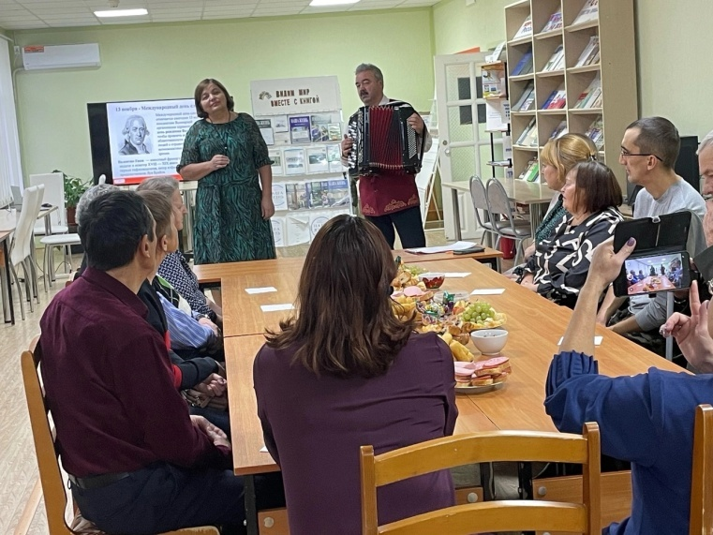 Для информационной поддержки населения в вопросах касающихся проблем людей с ОВЗ сотрудники проводят трансляции <https://vk.com/kushmcbs?z=video-217303973_456239247%2Fbbe792ec6aa616daeb%2Fpl_post_-217303973_1197>

В читальном зале центральной районной библиотеки собрались члены Кушнаренковской организации Всероссийского общества слепых (ВОС).  
Приветствуя собравшихся, председатель Дюртюлинской межрайонной организации ВОС Гульнара Шайхетдинова поздравила всех с праздниками, пожелала всем здоровья, терпения, оптимизма, благополучия. В детской библиотеке состоялся увлекательный мастер-класс **«На стиле»** по росписи футболок акриловыми красками для детей с ОВЗ и их мам. Это мероприятие собрало юных творцов, желающих выразить свои эмоции и идеи через искусство, дети погрузились в мир ярких красок и фантазийных 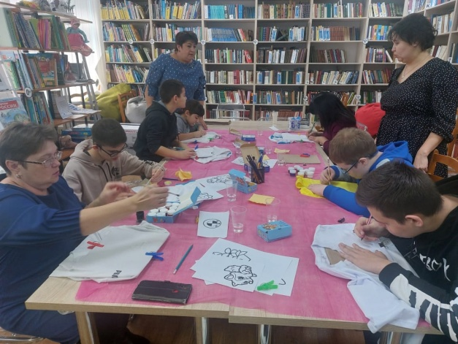рисунков. Мастер-класс прошел в теплой и дружеской атмосфере. Дети и мамы активно обсуждали друг с другом свои задумки и стремились помочь друг другу в процессе создания.

**Семья и книга**

Взаимодействие библиотеки и семьи - это наиболее эффективный путь приобщения к семейному чтению взрослых и детей. Если родители и ребенок часто берут в руки книгу, то в семье царит духовное единство, мир и любовь. Читательская атмосфера должна стать семейной традицией. Ежегодно составляя план работы на каникулярное время, мы преследуем одну цель – стать для детей центром досуга, общения и отдыха и наряду с этим руководить внеклассным чтением детей. Формы работы с читателем в каникулы разнообразны, но их цели схожи: создание условий для развития личности юных читателей, их творческих способностей, духовное и нравственное развитие. Каждую среду в читальный зал спешат ребята из детского клуба по интересам **«ДеТвоРа»,** и каждый раз их ожидает что-то интересное, дети с удовольствием занимаются творчеством на мастер-классах, узнают много нового из познавательно-игровых мероприятий. Все занятия сопровождаются книжной выставкой, небольшой исторической справкой о происхождении праздника, стихами. И родители знают, что часы, проведенные их ребенком в на занятиях в клубе, всегда проходят с пользой.

Акция **«Читаешь ты, читаю я, читает вся моя семья**», проводимая во время новогодних каникул также направлена на укрепление культуры семейного чтения, привлекла много участников <https://vk.com/kushmcbs?w=wall-217303973_1072>

Экскурсии в детскую библиотеку также способствуют укреплению связей между библиотекой и семьей. Так после того как у нас в гостях побывали воспитанники подготовительной группы «Бабочки» и старшей группы «Цветочки» МБДОУ детский сад № 3 «»Петушок», а также обучающиеся 2 «д» класса МБОУ Гимназия и 3 «а» класса МБОУ СОШ №1 им. Героя Советского Союза В.Д. Паширова, большинство ребят возвращаются к нам за книгами уже в сопровождении своих родителей, бабушек и дедушек, старших братьев и сестер <https://vk.com/kushmcbs?w=wall-217303973_1704>

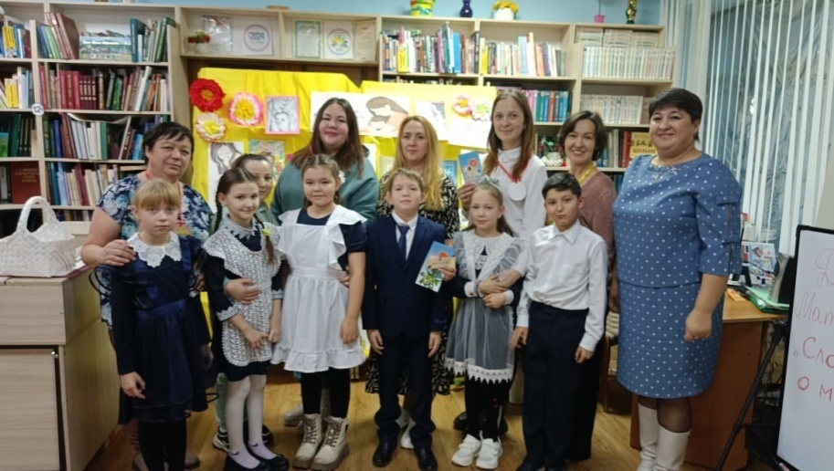 К Международному дню семьи организовали Акцию **«Всей семьёй в библиотеку».** В этот день юные читатели и их родители, посетившие библиотеку, вспомнили своих любимых писателей и их произведения. Они разгадывали загадки про героев сказок и ответили на вопросы литературной викторины. <https://vk.com/kushmcbs?w=wall-217303973_1502>

Радует то, что, несмотря на всю занятость - родители, бабушки и дедушки находят время и приходят на наши мероприятия семейного формата.

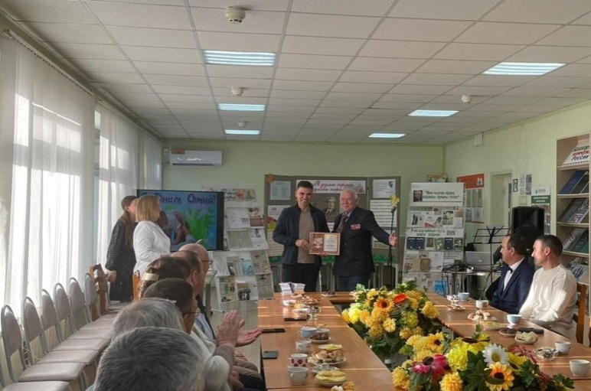 День матери – прекрасный повод поддержать семейные традиции, показать огромную роль мамы в жизни каждого человека. В читальном зале детской библиотеки прошел праздник «Слово о маме» с участием детей и их мам. Гости праздника приняли участие в различных конкурсах, играх, ответили на вопросы шуточной викторины, вспомнили пословицы.

Накануне Дня отца, в минувшую пятницу, Кушнаренковская центральная библиотека с радостью пригласила пап на замечательную встречу под названием «Отец – опора семьи».<https://vk.com/kushmcbs?w=wall-138553935_6822>

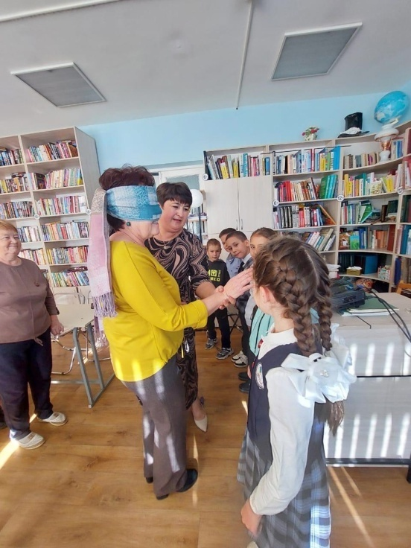

Семейный праздник " Хорошо нам рядышком с бабушкой с дедушкой", приуроченный ко дню пожилых и Году семьи . Нашими гостями стали Ахметшина Гульшат Фаварисовна с внучкой Азизой, Шарафиева Миляуша Шархумовна с внучкой Кирой. <https://vk.com/kushmcbs?w=wall-217303973_1724>

В преддверие нового учебного года в читальном зале центральной районной библиотеки прошел Семейный выходной "Классное время".

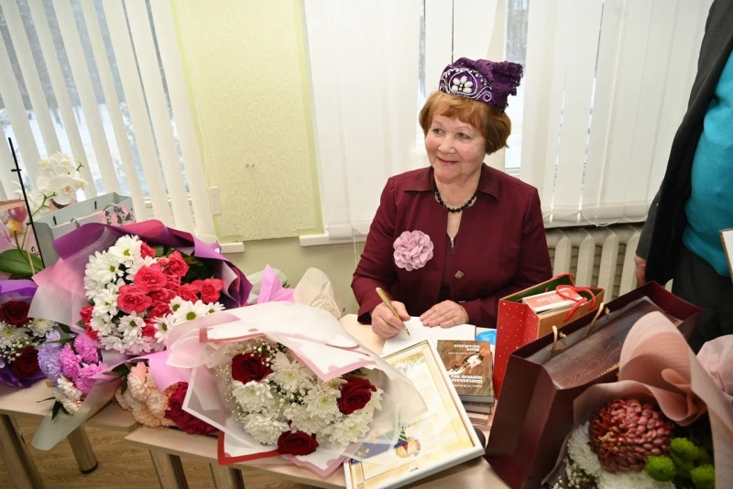Этот праздник стал завершением благотворительной акции "Помоги собраться в школу". Школьники из сопровождаемых нами семей получили новые канцелярские наборы <https://vk.com/video-169887468_456239134>

**Юбилейные даты писателей.**

Состоялся творческий вечер, посвященный 70-летнему юбилею талантливой поэтессы, члена Союза писателей Республики Башкортостан Фандиды Харрасовой.

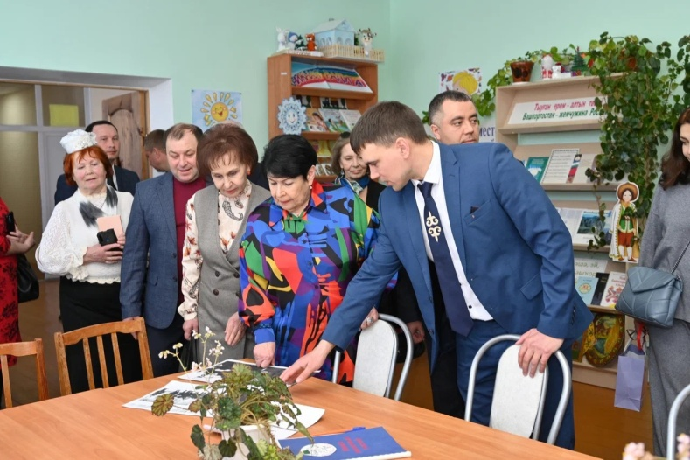

В честь 105-летия со дня рождения в читальном зале районной библиотеки прошел тематический вечер <https://vk.com/kushmcbs?w=wall-138553935_6814>

Во всемирный день поэзии в модельной библиотеке села Бакаево прошел литературный вечер “Озелмэс жыр” «Нескончаемая песнь». Мероприятие посетила дочь выдающегося писателя Мустая Карима Альфия Мустаевна Каримова и представителей Фонда М.Карима. <https://vk.com/kushmcbs?w=wall11287014_8809>

**Социальное партнерство**

Социальное партнёрство в деятельности муниципальных библиотек стало одним из важных направлений. Оно объединило всех, кто неравнодушен к книге, кого волнует судьба библиотек, тех, кто искренне хочет помочь библиотеке в её повседневных делах и развитии. Это сотрудничество помогает улучшить библиотечное обслуживание, сделать ярче и качественнее библиотечные мероприятия, удовлетворяет потребность пользователей в получении необходимой информации и услуг. Практически ни одно мероприятие в библиотеке, пожалуй, не обходится силами только самих библиотекарей, всегда рядом – надёжные партнеры, помощники-волонтёры, спонсоры, читатели. Среди единомышленников библиотек сегодня можно назвать и местные власти, и представителей организаций, учреждений, бизнесменов, средств массовой информации, и, конечно, читателей.

Библиотека выражает своим партнерам благодарность за помощь, поддержку и надеется на длительное сотрудничество в будущем.

**Заключение**

Администрация муниципального района заинтересована в развитии наших библиотек, правовом воспитании и просвещении граждан, приобщении к культуре и информации. В течении года 2 раза при Главе администрации рассматривались вопросы улучшения библиотечного обслуживания населения в частности вопросы комплектования и модернизации внутреннего пространства библиотек. На оперативном совещании заместителя главы по социальным вопросам рассматривался вопрос проведения мероприятий по Пушкинской карте, создание сайтов и увеличение числа посещений сайтов.

2024 год для библиотек системы был удачным в финансировании.

Бакаевская сельская модельная библиотека выиграла конкурс на лучшее сельское учреждение культуры с проектом «Стихи рожденные любовью…».

Продолжает работать «Литературная гостиная» при читальном зале Центральной библиотеки для студентов Кушнаренковского многопрофильного педагогического колледжа и старшеклассников школ райцентра. Курс лекций о творчестве писателей и поэтов читает А.М.Шуралев- профессор кафедры русской литературы БГПУ им. М. Акмуллы в [Уфе](https://geohyst.ru/taxonomy/term/1387), доктор педагогических наук, член Союза писателей России.

В центральной библиотеке проведен ремонт, установлена современная мебель, открыты книжные фонды и обновлено читательское пространство. Сельские библиотеки претерпевают серьезные изменения, связанные с их ролью в жизни местного сообщества. Библиотека максимально приближаются к людям, становится центром общественной и культурной жизни, способствует культурному возрождению села. Коллеги являются руководителями инициативной группы по реализации проекта ППМИ, конкурса «Трезвое село» и др. Ведется определенная работа с семьями участников СВО.

Сотрудники приняли участие в Межрегиональной библиотечной научно- практической конференции на базе Кляшевской библиотеки нового поколения Чишминского района, Кармаскалинскую центральную районную библиотеку на родину М.Шаймуратова. Мы разделяем радость, вдохновляемся успехами наших коллег и выражаем благодарность Национальной библиотеке за организацию современных полезных для работы конференций по краеведению, обмену опытом работы библиотек Зауралья.

Наш коллектив сохраняет традиции, ищет и находит новые формы работы с книгой, держит курс на развитие библиотек. Стараемся находить понимание и поддержку среди депутатов и руководителей, коллег и читателей.

**Двери наших библиотек всегда открыты для читателей!**